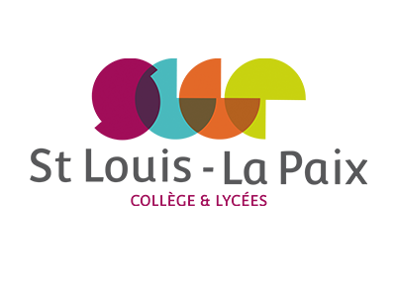

 | CHEF D’ETABLISSEMENT DU COLLEGE ST LOUIS
 | M. DECAUX
Comptable |  | Attaché de gestion |  | Secrétaire de direction | CPE | Responsable de niveau | APS
Mme BARDINET  Mme DAVIOU  Mme LE MEUR |  | M.BRIENT  M.MEHAT |  | Mme LEFEVRE | (Conseillère Principale d’Education)  Mme CAILLIBOTTE | Mme AVRY - 6ème  M. SILVESTRE - 5ème  et 4ème  M.ABAUTRET - 3ème | (Adjointe Pastorale Scolaire)  Mme SAMZUN
Agents d’entretien |  | Agent de service |  |  | Surveillant(e) | AVS-AESH | Documentaliste
M. LE GRAS D  M. LE GALL  M. LE FORMAL |  | Mme BOUCHOLTZ  Mme LAURIN  Mme PERRON  Mme RICHARD |  |  | Mme BOURDON  M. DAVID  Mme LE GOFF | (Assistante de Vie Scolaire)  Mme GUILLEUVIC  M. LE QUELLEC  Mme CERVELLA | )

ENSEIGNANTS DU COLLEGE
dispositif ULIS | Langues | Matières Littéraires | Matières Scientifiques | Matières des Arts et du Corps
Mme BOURGEOIS | Anglais  Mme JAFFRE  Mme GERLING (Mme KERJOUAN)  Mme RIEHL  Espagnol  Mme GALAIS  Mme LE ROUX  Allemand  Mme ZANNER  Chinois  Mme CAI  Mme ZHENG | Français - Latin  Mme LANDREIN  Français  Mme BEDOUET  Mme CHAPEL  Mme LANGLOIS  Mme LE JEUNE  Histoire - géographie  Education civique  Mme BOURDOIS  Mme CHALME  Mme GOUYETTE  Mme MOREAU  M. DECAUX | Mathématiques  M.JAN  M.LE PAVIC  Mme PAVIC  M.SILVESTRE  Sciences physiques  Mme LE CROM  SVT  Mme YHUEL  Technologie  M.GRAS  M.LE PAVIC | EPS  M. ABAUTRET  Mme MARREC  Mme VEITH  Education Musicale  Mme AVRY  Arts Plastiques  Mme KERNEUR  Mme VESLIN
Intervenants extérieurs
Accompagnateurs
Père Jean-Marie SUREL
Frère Jean-Jacques MARIE
Dispositif relais OCEAN
Philipe MOREAU
Médecin Scolaire
Dr. LE RAT
Psychologue scolaire
Alice BUREL

